

Programación Orientada a Objetos

Alumnos: Colipan Axel Mauro, Acosta Juan Manuel y Chiara Joaquin
Año: 2026

Introducción/Objetivos pág.: 3

Descripción del Sistema pág.: 4

Alcance del Proyecto pág.:4/5

Fuera de Alcance pág.: 5

Usuario destinatarios pág.:5

Requisitos Funcionales pág.:5/6

Restricciones y Supuestos pág.: 6

Modelo de clases pág.:6

Diseño pág.: 7

Diagramas pág.:7/8

Tecnología y herramientas: 8

Introducción
El sistema permite gestionar usuarios, vehículos, servicios y viajes de una plataforma de transportes/ envíos, al estilo “uber”. Dentro del área de Puerto madryn. Un usuario puede actuar como cliente y también como conductor. El sistema calcula el esto de cada viaje según el elegido y registra todo el ciclo de vida del viaje, desde que se solicita hasta que finaliza, se cancela o se rechaza.

Objetivo

Objetivo general: El objetivo general es Facilitar la gestión de solicitudes de viajes entre clientes y conductores, controlando el estado de cada viaje y calculando su costo de forma automática.
Objetivos Específicos:
- Cargar usuarios, vehículos y servicios desde archivos “txt”
- Permitir que un usuario sea cliente y, si corresponde, conductor con uno o más vehículos.
- Registrar el ciclo de vida completo de un viaje con fecha y hora de cada estado.
- Calcular el costo de un viaje según el servicio, los kilómetros y los minutos.
- Calificar al conductor y al cliente al finalizar un viaje.
- Mostrar un resumen del viaje por pantalla

Descripción del Sistema
Aplicación de escritorio desarrollando en java, con interfaz de consola (texto) y persistencia en archivos de texto plano. Destinada a gestionar el servicio de viajes entre clientes y conductores. Permitirá registrar y administrar usuarios, conductores, vehículos y servicios, además de gestionar las solicitudes de viajes desde su creación hasta su finalización. Permite solicitar, aceptar, iniciar, cancelar y finalizar viajes, registrando su estado y la información correspondiente. También permitirá gestionar las ubicaciones de origen y destino, calcular el costo del servicio y registrar las calificaciones de usuarios/conductores

Alcance
Incluye:
El sistema incluirá
- Registro y gestión de usuarios. Validando nombre, teléfono y email.
- Diferenciación entre Usuarios con rol cliente y Conductor. Todo usuario es cliente y, opcionalmente, también conductor.
- Alta de conductores mediante licencia y vehículo y al menos un vehículo.
- Registro de vehículos con patente, modelo, capacidad, tipo (auto/moto) y categoría (estándar, confort o Premium).
- Asociación de vehículos a conductores, que pueden tener más de uno, y clasificación de cada vehículo según su categoría y los tipos de servicios que presta (de uno a dos).
- Clasificación de vehículos con los conductores.
- Gestión de los tipos de servicio (pasajero y envíos), con su tarifa base, precio por Km y precio mínimo
- Registro de ubicaciones mediante latitud y longitud.
- Solicitud de viajes por parte de los clientes
- Aceptación o rechazo de solicitudes parte de conductores.
- Inicio y finalización de viajes.
- Cancelación de viajes
- Gestión del estado actual de viaje “solicitado, aceptado, iniciado, finalizado, cancelado o rechazado”, con el historial de fecha y hora de cada cambio.
- Registro de calificaciones del conductor y del cliente al finalizar el viaje.
- Consulta de los viajes asociados a clientes y conductores.

Fuera de alcance

No incluye:
- Pagos “Reales” ni integración con medios de pago
- Seguimiento del viaje en tiempo real
- Aplicación móvil/web
- Integración con sistemas Externos
- Autenticación con contraseñas
- Admiración de promociones/Descuentos
- No reconoce direcciones reales
- No registra rutas

Usuarios Destinatarios

- Clientes: solicitan viajes de pasajeros o envíos.
- Conductores: aceptan o rechazan viajes y los realizan con algunos de sus vehículos.
- Un mismo usuario puede complot 2 roles

Requisitos funcionales

- El sistema debe cargar servicios y vehículos y usuarios desde archivos de un texto , ignorando líneas vacíos o comentarios
- El sistema debe permitir dar de alta a un usuario como conductor con su licencia y su primer vehículo y agregar más vehículos después.
- El sistema debe validar nombre, teléfono y mail de cada usuario
- El sistema debe permitir el cambio de rol activo del usuario , salvo durante el viaje
- El sistema debe permitir que un conductor acepte o rechace un viaje solicitado.
- El sistema debe permitir cancelar un viaje, Indicando quien cancela y el motivo, y calcular el soto de cancelación cuando corresponda.
- El sistema debe permitir calificar al conductor y al cliente al finalizar el viaje
- El sistema debe mostrar un resumen de un viaje

Restricciones y supuestos

- Un vehículo presta entre 1 y 2 tipos de servicios, sin repetir.
- Los tipos de servicios son PASAJEROS y ENVIOS; las categorías son ESTANDAR, CONFORT y PREMIUM ; los tipos de vehículos son AUTOS y MOTOS
- Los estados de un viaje son: SOLICITADI, ACEPTADO, INICIADO, FINALIZADO, CANCELADO Y RECHAZADO.
- En usuarios.txt , los usuarios sin licencia son solo clientes; los que tienen licencia y patentes son también conductores
- El área de operación (Puerto Madryn) se define por coordenadas en CONFIG.PROPERTIES.

Modelo de clases

Clase | Responsabilidad
Usuario | Datos personales; siempre tienen un cliente y opcionalmente un conductor; rol activo.
Cliente | Lista de viajes del cliente; indica si esa en viaje.
Conductor | Licencia, vehículos, vehículo activo, estado y viaje
Vehículo | Patente, modelo , capacidad, categoría, tipo y tipos de servicio
Servicio | Tarifa base, precio por km y por minuto; calcula el costo
Viaje | Cliente, conductor, origen, destino, servicio, historial y calificaciones
RegistroViaje | Estado del viaje en una fecha y hora
Ubicación | Latitud y longitud; calcula distancias
CargaParametros | Lee config.properties
CargaDatos | Lee servicios, vehículos y usuarios desde archivos de texto

Enumerados:
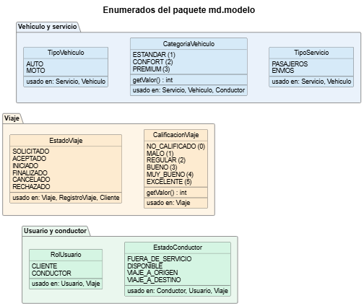

Diseño
Arquitectura del sistema:
Se organiza en tres capas:
- Presentación: interfaz de consola, que muestra menús y el resumen del viaje.
- Negocio: paquete modelo , con lógica de usuarios , vehículos, servicios y viajes
- Datos: paquetes datos, con la carga de parámetros y de archivos de texto.

Diagramas
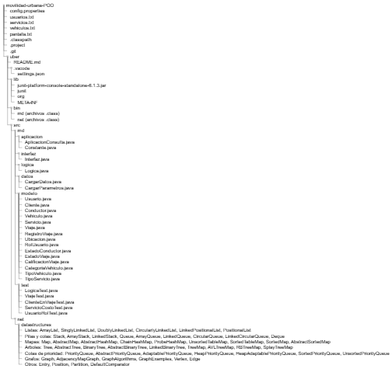

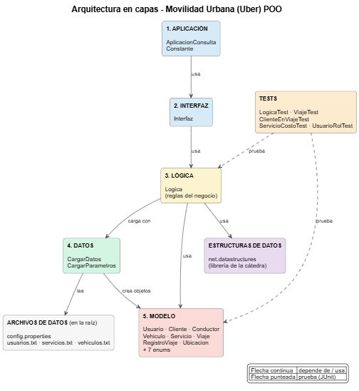

Tecnologías y Herramientas

Lenguaje: Java SE.
IDE:
Integrante 1: Chiara Joaquin “eclipse”
Integrante 2 Colipan Axel Mauro: “eclipse”
Integrante 3 Acosta juan Manuel: “VScode”
Persistencia de datos: Archivos de texto plano (“por ahora”)
Control de versiones: Git y github
Comunicación: Discord
IA: Copilot, Claude
Diagramas: Draw.io, Puml

